Sáng ngày 4/11/2024 trường THPT Lý Thường Kiệt tổ chức buổi sinh hoạt dưới cờ tháng 11 trong không khí trang trọng, ý nghĩa.
Hưởng ứng “Ngày thế giới tưởng niệm các nạn nhân tử vong do tai nạn giao thông” năm 2024, nhà trường phát Thông điệp của Uỷ ban ATGT quốc gia và dành phút tưởng niệm cho các nạn nhân, qua đó tuyên truyền, nâng cao ý thức chấp hành Luật an toàn giao thông cho học sinh toàn trường.
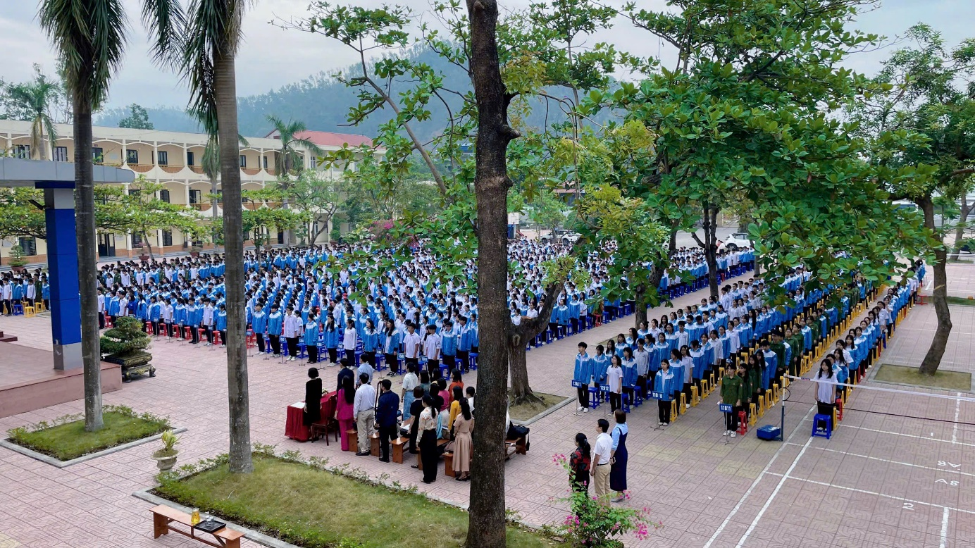

Các thầy cô trong BGH nhà trường đã nhận xét về công tác học sinh trong tháng 10. Tiếp tục nhắc nhở các vấn đề còn thiếu sót, yêu cầu các Chi đoàn tiếp tục cố gắng để đạt thành tích cao hơn trong tháng thi đua cao điểm chào mừng Ngày Nhà giáo Việt Nam 20/11.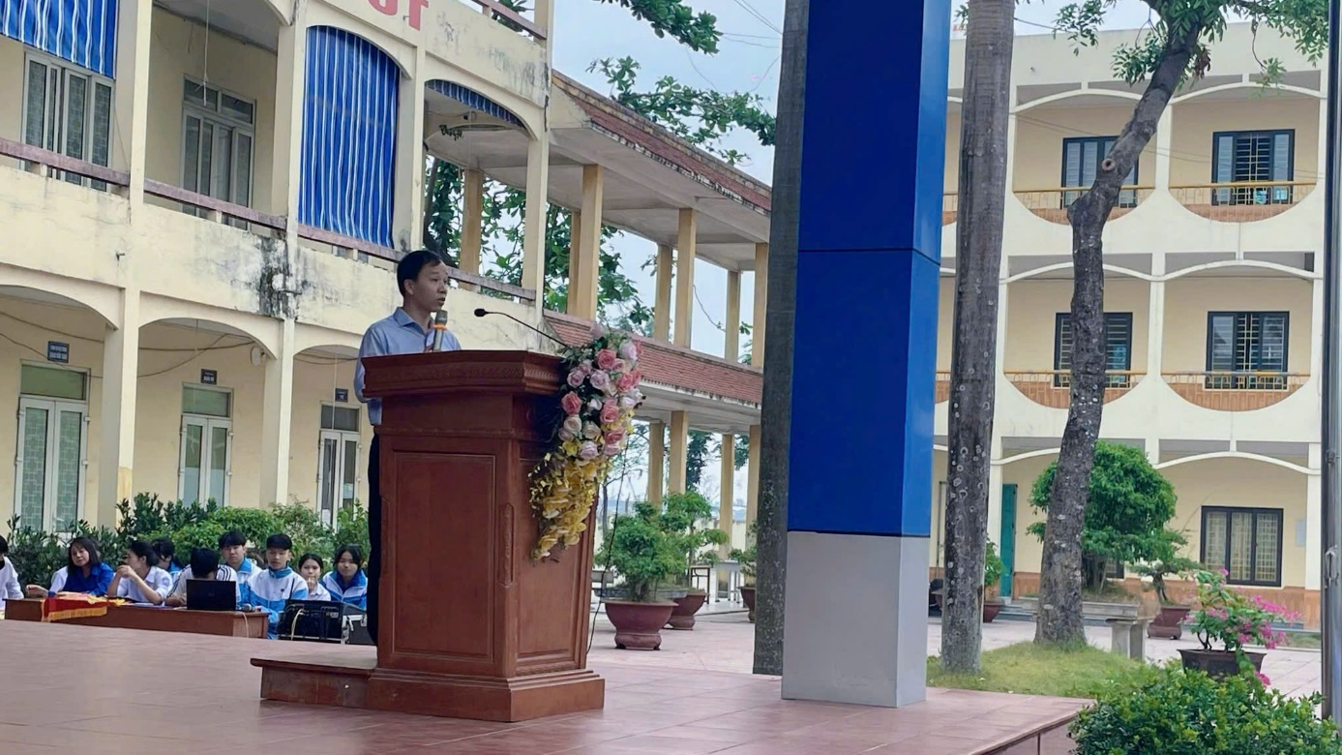

Triển khai một số nội dung trong tuần học mới, đôn đốc học sinh toàn trường tích cực học tập để chuẩn bị cho kì kiểm tra giữa kì sắp tới. Đặc biệt nhà trường nhắc nhở về việc thực hiện quy định an toàn giao thông, xử phạt học sinh vi phạm.
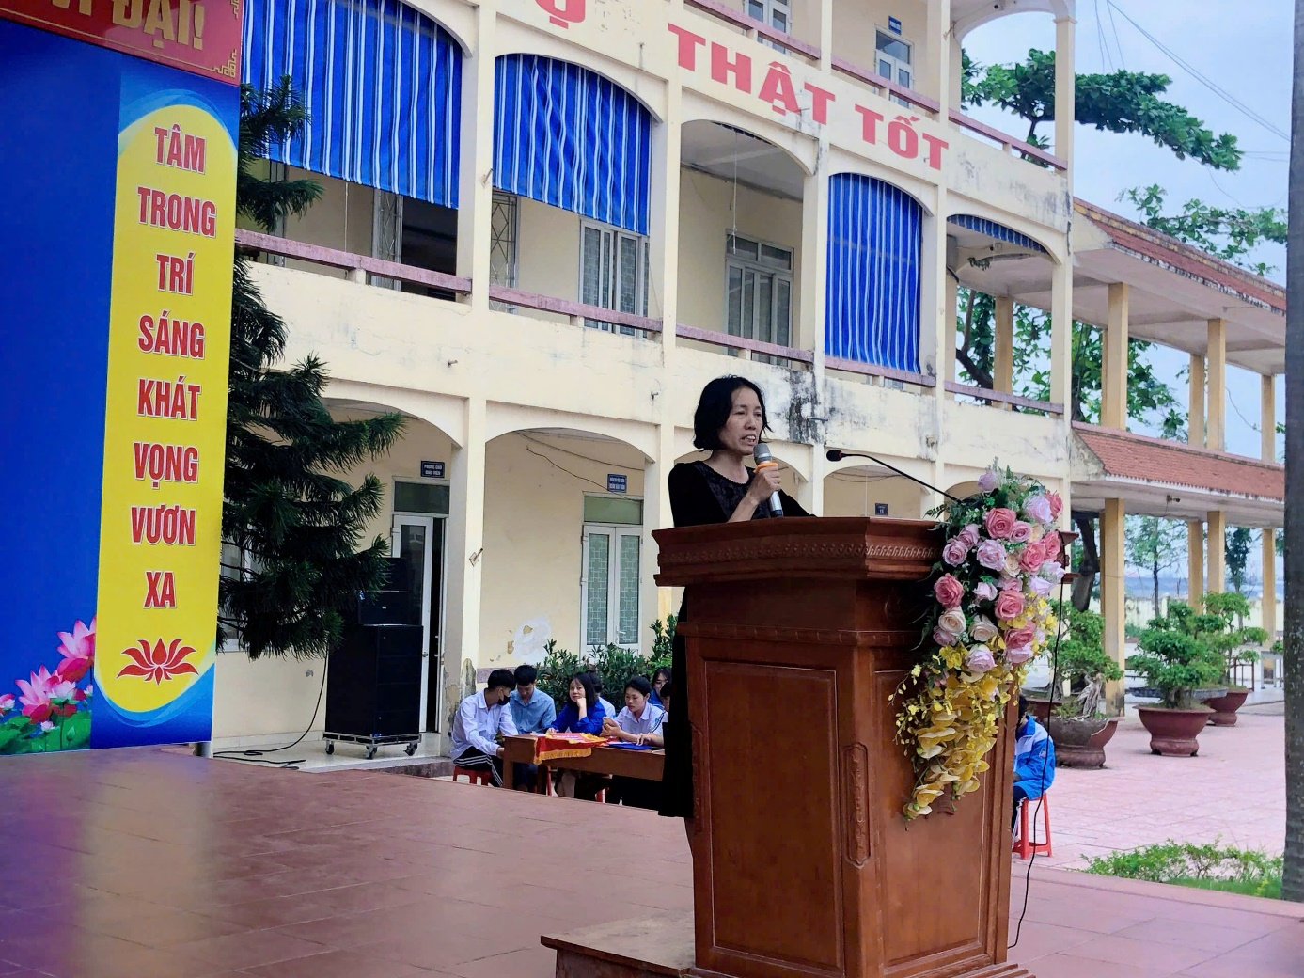

Tặng cờ thi đua cho Top 3 Chi đoàn có kết quả thi đua xuất sắc trong tháng 10.
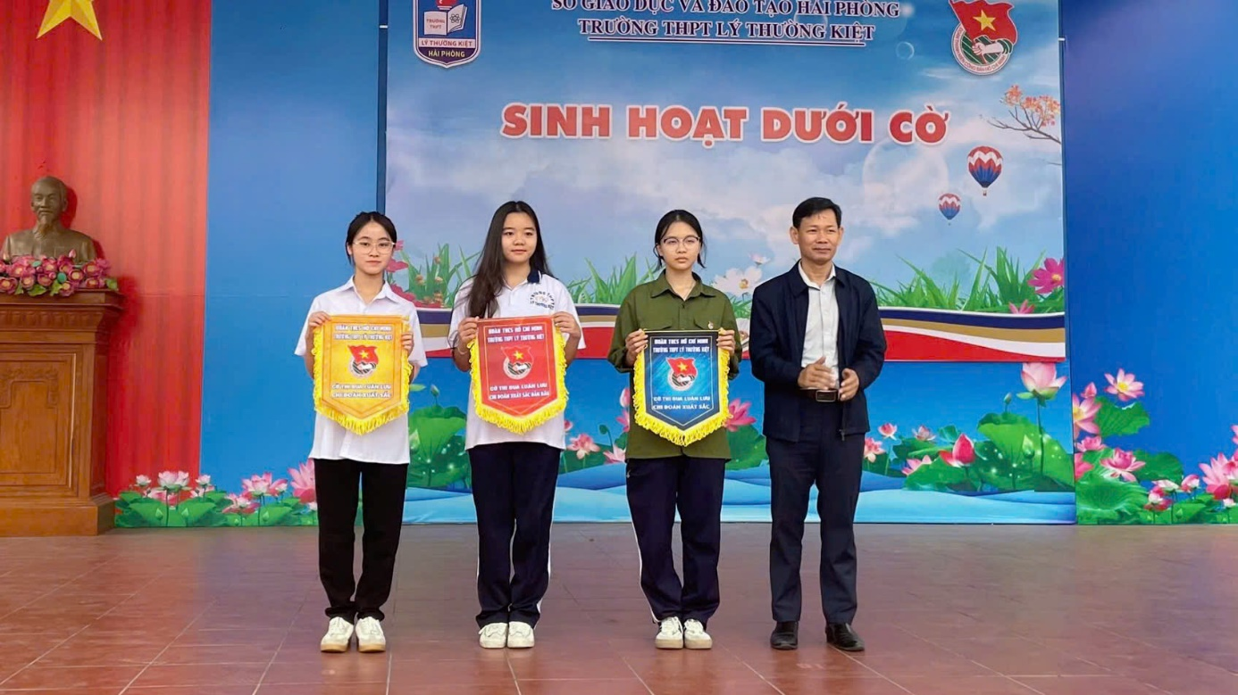
Chi đoàn xuất sắc dẫn đầu: 11B9; Chi đoàn xuất sắc: 11B1, 11B4.

